子问题一模型交接单
乙醇偶合制备 C4 烯烃｜问题 1 已完成版
交付依据：建模交付.doc（结构模板）、team_symbols_standalone_v2.pdf（统一符号）、CUMCM2021-B.pdf（题目）、附件1.xlsx 与附件2.xlsx（原始数据）。本交接单只回答问题1，不进行催化剂因素归因、跨组优劣排名或工艺最优搜索。
1. 题目目标
对附件1中21种催化剂组合分别研究乙醇转化率 XEtOH、C4 烯烃选择性 SC4 与反应温度 T 的关系；并对附件2中350°C下某种未知编号催化剂组合在一次实验不同反应时间 t 的测试结果进行趋势与稳定性分析。
2. 输入数据
文件名 | 附件1.xlsx（性能数据表）；附件2.xlsx（稳定性测试）。
附件1每一行代表 | 某一催化剂组合 i 在一个实测温度 Tij 下的一次性能记录。首行给出组合编号与组合描述，后续同组空白编号需向下继承；共有 G=21 个组合、N1=114 条温度记录。
附件1主要列 | 催化剂组合编号、催化剂组合描述、温度 T、乙醇转化率 XEtOH、乙烯选择性、C4烯烃选择性 SC4、乙醛选择性、C4-12脂肪醇选择性、甲基苯甲醛和甲基苯甲醇选择性、其他生成物选择性。
附件2每一行代表 | 350°C下同一次实验的第 k 个实测反应时间点，共 N2=7 个；题目未给出其 A/B 催化剂编号，不与附件1任何组合强行对应。
附件2主要列 | 反应时间 t、乙醇转化率 XEtOH，以及乙烯、C4烯烃、乙醛、C4-12脂肪醇、甲基苯甲醛和甲基苯甲醇、其他产物选择性。
缺失值处理 | 未记录的温度表示“未实验”，不补0、不插补；附件1组合编号的空白仅是同组续行，按上一非空编号向下继承。
异常值处理 | 数值0是实验结果而非缺失值。无外部证据时不因局部非单调而删点；对可能的高杠杆点通过留一预测与删点敏感性检查，而不是直接删除。
3. 输出结果
- 最终需要得到的数值：42条“催化剂组合 × 响应”关系的一次/二次回归系数、R²（样本内拟合展示）、RMSE_LOO（留一预测误差）、推荐经验描述及必要的物理边界警示。
- 附件2需要得到：7个时间点的 X^(2)_k、S^(2)_k、Y^(2)_k；相邻时间区间的乙醇转化率变化率；必要时给出 XEtOH 关于 t 的简单线性经验趋势。
- 排名：问题1不做催化剂优劣排名、不做温度敏感度排名；这些属于问题2或问题3的任务边界。
- 需要生成的图：附件1乙醇转化率-温度一次/二次拟合对照图、C4烯烃选择性-温度一次/二次拟合对照图；附件2的 X(t)、SC4(t)、YC4(t) 与区间变化率图。
- 需要生成的表：附件1模型比较汇总表、推荐模型系数表；附件2时间-转化率-选择性-收率-区间变化率表。
4. 符号与变量
符号 | 含义 | 单位
T | 反应温度 | °C
t | 反应时间 | min
XEtOH | 乙醇转化率，按0-100百分数尺度记录 | %
SC4 | C4烯烃选择性 | %
YC4 | C4烯烃收率，YC4=XEtOH·SC4/100 | %
G | 附件1催化剂组合数，G=21 | 个
N1 | 附件1原始温度实验记录总数，N1=114 | 条
N2 | 附件2时间观测数，N2=7 | 条
i | 附件1催化剂组合索引，i=1,…,G | -
j | 组合 i 内部温度观测索引，j=1,…,ni | -
ni | 组合 i 的实际温度观测数，通常为5-7 | 个
Tij | 组合 i 的第 j 个实测温度 | °C
Xij, Sij | 组合 i 在第 j 个温度点的乙醇转化率与C4烯烃选择性 | %
t^(2)_k | 附件2第 k 个实测反应时间 | min
X^(2)_k, S^(2)_k, Y^(2)_k | 附件2第 k 个时间点的转化率、C4选择性与派生收率 | %
R² | 决定系数，仅描述样本内拟合程度 | -
RMSE_LOO | 留一预测均方根误差 | 百分点
ε | 统计模型随机误差项 | 与响应一致
说明：符号名称与含义严格沿用文件2的队内母符号表；模型内部的一次性参数 β0、β1、β2 与中心化变量 u 在首次出现处局部定义，不另行改名正式主变量。
5. 模型假设
1. 问题1只在单个催化剂组合内部研究温度响应；不同催化剂组合不混合作为同质独立样本。
2. 在各组合已有实验温度覆盖区间内，可用低自由度一元多项式作为经验近似；该近似不等同于真实化学机理方程，也不用于区间外大幅外推。
3. 附件未提供同一“催化剂组合-温度”条件下的重复测量，因此不能独立估计纯实验误差；最小二乘回归和LOOCV仅用于趋势量化与小样本模型诊断，不进行依赖重复误差估计的强显著性结论。
4. 乙醇转化率与选择性均应满足0%-100%的物理范围；若普通多项式在实验覆盖区间内明显出界，则降低该模型的可信度。
5. 附件2的7行是同一次实验的不等间隔时间观测，保留时间顺序，不按普通独立横截面样本或复杂时间序列处理。
6. 使用模型
6.1 附件1：一元线性回归 + 二次多项式回归
模型名称：一元线性回归作为最低复杂度基准；二次多项式回归作为只增加一个自由参数的最低阶曲率扩展。42条响应关系均分别拟合一次和二次两个候选模型，再综合原始散点、RMSE_LOO与物理合理性决定是否保留曲率项。
选择原因：单组只有5-7个温度点，一次模型仅含2个参数，能够描述近似匀速升降；二次模型含3个参数，可描述增幅加快、增幅减小或局部弯曲，同时复杂度仍与样本量基本匹配。
不选择其他模型的原因：三次及更高阶多项式在5-7点条件下参数过多；Logistic/饱和模型对多数缺少高温平台数据的组合施加强结构假设；随机森林、XGBoost、神经网络等黑箱模型与当前有效样本量和问题1的解释目标不匹配。A3的高温趋缓仅作为特殊观测讨论，不让其决定全部组合的候选模型族。
6.2 附件2：时间趋势分析 + 简单线性经验趋势（可选）
主分析直接考察 XEtOH(t)、SC4(t)、YC4(t) 及相邻时间段 ΔXEtOH/Δt。若需用单一参数概括转化率衰减，仅拟合 XEtOH(t)=a+bt；不把三参数指数衰减、ARIMA、LSTM等作为主模型。
7. 数学公式
为改善数值尺度，对每个催化剂组合 i 固定温度中心 Tc,i=(Tmin,i+Tmax,i)/2，并定义局部中心化变量：
u_ij = (T_ij - T_c,i) / 50
一次模型（2个自由参数）：
R_ij = β_0,i + β_1,i u_ij + ε_ij
二次模型（3个自由参数）：
R_ij = β_0,i + β_1,i u_ij + β_2,i u_ij² + ε_ij
其中 R_ij 分别取 X_ij 或 S_ij。参数采用最小二乘法估计，即最小化残差平方和 SSE=Σ(R_ij-R̂_ij)²。
留一预测误差：
RMSE_LOO = √{ (1/n_i) · Σ_j [ R_ij - R̂_ij^(-j) ]² }
附件2派生C4烯烃收率（百分数尺度）：
Y_C4 = X_EtOH × S_C4 / 100
附件2相邻时间段乙醇转化率变化率：
v_k = [ X^(2)_(k+1) - X^(2)_k ] / [ t^(2)_(k+1) - t^(2)_k ]
8. 算法步骤
1. 读取附件1.xlsx与附件2.xlsx；附件1将空白组合编号按上一非空值向下继承，保留所有原始实验百分数。
2. 按催化剂组合 i 分组，确认 G=21、N1=114，并统计每组 ni 与实际温度范围；未实验温度不补值。
3. 对每个组合分别绘制 T-XEtOH 与 T-SC4 原始散点/折线，先记录总体升降、局部反向、高温端增幅变化与边界最高点等观测事实。
4. 对42条关系统一构造中心化温度 u，分别用最小二乘法拟合一次与二次多项式，计算参数与R²。
5. 对两个候选模型分别进行组内LOOCV，得到RMSE_LOO与逐点留一误差；R²只作样本内拟合展示，不按“R²最大”机械选模。
6. 综合原始趋势、RMSE_LOO、曲线形态及0%-100%物理边界判断新增二次项是否得到数据支持；若证据不足，则优先简单模型或明确“低阶模型均仅粗略”。
7. 仅对线性/二次结论冲突、内部峰谷可疑或单点影响较大的关系进一步查看删点曲线，不对42条关系全部堆叠敏感性图。
8. 附件2按时间顺序计算 X^(2)_k、S^(2)_k、Y^(2)_k 和相邻时间段 v_k；用图形与简单线性趋势概括转化率衰减，不进行长期外推。
9. 输出模型比较表、推荐经验描述、模型系数表与附件2派生结果表。
9. 参数设置
候选多项式阶数 | 1阶与2阶。1阶为基准，2阶仅增加一个曲率参数；不继续枚举更高阶。
温度中心 Tc,i | 每组固定为 (Tmin,i+Tmax,i)/2；LOOCV各折保持同一Tc,i，避免因重新中心化造成参数不可比。
温度缩放尺度 | 50°C，使 u 的数值大致为O(1)，改善系数表达与数值条件。
交叉验证 | 组内Leave-One-Out；每条关系共 ni 折，不做随机行划分。
物理边界 | 在该组合完整实验温度覆盖区间内检查 0≤X̂EtOH≤100、0≤ŜC4≤100。
附件2 | 按原始不等间隔时间处理；线性趋势的斜率单位为百分点/min。
设置依据：参数复杂度与单组5-7个有效温度观测相匹配；缩放只改变参数表示，不改变一次/二次模型的预测空间。
10. 正确性检查
- 结果范围：XEtOH、SC4、YC4均按0-100%百分数尺度；C4收率必须使用 YC4=XEtOH×SC4/100，不能漏除100。
- 人工核算样本：附件2在20 min时，YC4=43.5474×39.90/100=17.3754%，与程序计算一致。
- 方法对照：同一条关系同时拟合一次与二次模型；训练R²与LOOCV方向不一致时，不以训练拟合优度单独裁决。
- 敏感性分析：保存逐点LOO误差；对A3高温端、A6选择性、A11转化率等争议关系重点检查单点影响。
- 物理检查：A11乙醇转化率的普通二次拟合虽LOOCV优于线性，但在部分低温区间产生轻微负预测，因此本交接单不强定其具体低阶函数形式。B3转化率二次曲线低温端接近0边界，标记为谨慎使用。
- 边界解释：问题1不把二次顶点解释为“最佳温度”；观测最高点、拟合曲线极值与真实工艺最优温度严格区分。
11. 论文解释：最终结果可能说明什么？
11.1 附件1主要结论
在21种催化剂组合中，所有组合的乙醇转化率从各自最低实测温度到最高实测温度均总体提高，其中 19 组在全部记录温度点上逐点增加；A5、A6在低温段各出现一次小幅回落后继续上升。由此可在问题1层面表述为“乙醇转化率随温度升高总体呈明显上升趋势”，但不把这一结果进一步归因于Co负载量、装料比或装料方式。
C4烯烃选择性的温度响应更具组合差异：15 组在全部记录温度点上逐点增加，其余组合存在局部回落或平台迹象。例如A1在325°C的实测SC4为49.70%，350°C降至47.21%；A3在400°C达到53.43%，450°C降至49.90%。这些是离散实验点上的观测事实，不据此给出精确真实峰值温度。
模型层面的结论应写成“线性近似能够概括总体趋势”“保留二次项可更合理描述当前温区内的曲率”或“现有数据不足以稳定识别具体低阶函数形式”，不要写成“真实反应服从二次函数”。模型推荐的详细结果见附录A、B。
11.2 附件2主要结论
附件2的乙醇转化率由20 min时的43.5474%下降至273 min时的29.9060%，总体呈下降；简单线性趋势为 XEtOH(t)=42.6709-0.05276t，R²=0.9329，LOOCV RMSE=2.025百分点，仅用于当前观测区间的平均衰减量化，不用于长期预测。
C4烯烃选择性在36.72%-40.32%范围内波动，未表现出与转化率相同的持续单调下降，因此不直接表述为“选择性稳定”，也不据此证明催化剂失活机理。
由YC4=XEtOH×SC4/100得到7个观测时刻的C4烯烃收率依次为17.3754%、14.5673%、13.4235%、12.9350%、12.3543%、12.0372%、11.6753%，在给出的7个离散观测时刻上逐点下降。相邻区间的转化率下降速度存在波动，20-70 min的下降速度最大；240-273 min在原始精度下略有回升（约0.00157个百分点/min），因此不能声称连续时间上的衰减速度单调减小或系统已经达到稳定平台。
附件2中C4-12脂肪醇选择性总体由39.70%降至30.86%，乙醛选择性由5.17%升至8.79%，可作为“产物组成随时间发生重新分配”的补充证据；由于选择性属于组成数据，不进一步把其变化解释成独立生成速率或具体反应机理。
附录A 附件1模型比较与推荐描述
说明：RMSE_LOO单位均为百分点。推荐描述基于原始散点、LOOCV与物理合理性综合判断，不构成“响应类型分类算法”，也不用于统计意义上的强假设检验。
A.1 乙醇转化率 XEtOH
组合 | 一次LOO | 二次LOO | 推荐描述 | 主要依据
A1 | 6.535 | 5.292 | 二次 | 总体上升且增幅扩大；二次LOOCV较低
A2 | 3.970 | 9.006 | 线性 | 持续上升，线性LOOCV明显更低
A3 | 8.693 | 15.546 | 线性（总体） | 总体上升；400-450°C增幅明显缩小，二次LOOCV不稳定，高温趋缓单独描述
A4 | 3.263 | 7.027 | 线性 | 持续上升，线性LOOCV更低且拟合已较好
A5 | 15.654 | 4.332 | 二次 | 275°C短暂下降后明显加速上升；二次LOOCV显著改善
A6 | 9.080 | 14.628 | 线性（总体） | 275°C轻微下降后快速上升；二次LOOCV更差，局部非线性不作强识别
A7 | 1.401 | 0.855 | 线性 | 持续近似均匀上升；两模型均好，优先线性
A8 | 8.300 | 2.625 | 二次 | 持续上升且高温段增幅扩大；二次LOOCV显著改善
A9 | 12.540 | 6.908 | 二次 | 持续上升并在高温段明显加速；二次LOOCV改善
A10 | 9.041 | 3.894 | 二次 | 低温响应接近0，高温快速上升；二次LOOCV明显改善且区间预测非负
A11 | 11.712 | 6.722 | 低阶模型均仅粗略 | 总体加速上升；二次LOOCV较好但区间内出现轻微负预测，线性低温端亦越界
A12 | 9.410 | 2.321 | 二次 | 持续加速上升；二次LOOCV显著改善
A13 | 11.234 | 4.105 | 二次 | 持续加速上升；二次LOOCV显著改善
A14 | 11.035 | 4.755 | 二次 | 持续加速上升；二次LOOCV明显改善
B1 | 9.337 | 2.513 | 二次 | 持续加速上升；二次LOOCV显著改善
B2 | 12.876 | 7.069 | 二次 | 持续上升且高温段加速；二次LOOCV改善
B3 | 6.744 | 3.054 | 二次（谨慎） | 持续加速上升；二次LOOCV改善，但低温段拟合接近0边界
B4 | 10.181 | 5.871 | 二次 | 持续加速上升；二次LOOCV改善
B5 | 12.207 | 6.211 | 二次 | 持续加速上升；二次LOOCV改善
B6 | 13.773 | 7.948 | 二次 | 持续上升，高温段增幅扩大；二次LOOCV改善
B7 | 15.620 | 5.171 | 二次 | 持续加速上升；二次LOOCV显著改善
A.2 C4烯烃选择性 SC4
组合 | 一次LOO | 二次LOO | 推荐描述 | 主要依据
A1 | 5.215 | 6.930 | 线性（总体） | 总体上升，但325°C实测最高后回落；二次LOOCV变差，局部回落直接报告
A2 | 6.697 | 3.918 | 二次 | 低温小幅回落后加速上升，二次LOOCV明显改善
A3 | 9.439 | 11.727 | 线性（总体） | 总体上升至400°C后450°C回落；二次LOOCV变差，端部回落直接报告
A4 | 5.932 | 7.852 | 线性（总体） | 低温略降后总体上升；二次LOOCV变差
A5 | 5.754 | 5.143 | 线性 | 持续上升；二次LOOCV仅小幅改善，优先简洁模型
A6 | 12.499 | 13.752 | 低阶模型均仅粗略 | 总体上升且400°C跃升明显；二次虽提高训练拟合但LOOCV更差
A7 | 5.524 | 0.906 | 二次 | 随温度升高增幅扩大；二次LOOCV显著改善
A8 | 3.640 | 0.932 | 二次 | 持续上升且呈明显加速；二次LOOCV显著改善
A9 | 1.601 | 4.689 | 线性 | 持续上升且近似线性；线性LOOCV显著更低
A10 | 3.643 | 2.152 | 二次 | 275°C小幅回落后加速上升；二次LOOCV改善
A11 | 0.902 | 0.256 | 二次 | 持续上升且曲率明显；二次LOOCV显著改善
A12 | 4.278 | 1.425 | 二次 | 持续加速上升；二次LOOCV显著改善
A13 | 2.602 | 5.691 | 线性 | 总体持续上升；线性LOOCV明显更低
A14 | 4.647 | 0.422 | 二次 | 持续加速上升；二次LOOCV显著改善
B1 | 4.399 | 3.341 | 二次 | 持续上升并有一定加速；二次LOOCV较低
B2 | 4.726 | 3.035 | 二次 | 持续上升且有曲率；二次LOOCV改善
B3 | 2.398 | 1.633 | 二次 | 总体上升；二次LOOCV改善
B4 | 4.583 | 3.061 | 二次 | 300°C局部下降后上升；二次LOOCV改善
B5 | 3.108 | 0.860 | 二次 | 持续上升且二次LOOCV显著改善
B6 | 2.778 | 7.145 | 线性 | 总体持续上升；二次LOOCV明显变差
B7 | 2.309 | 2.262 | 线性 | 持续上升且近似线性；两者LOOCV几乎相同，优先线性

附录B 推荐经验模型系数
统一变量 u=(T-Tc)/50。一次模型为 R=β0+β1u；二次模型为 R=β0+β1u+β2u²。标记“低阶模型均仅粗略”的关系不强行给出最终系数。
B.1 乙醇转化率 XEtOH
组合 | Tc/°C | 推荐 | β0 | β1 | β2 | R² | LOO RMSE
A1 | 300 | 二次 | 12.6932 | 16.6595 | 6.3616 | 0.9797 | 5.292
A2 | 300 | 线性 | 36.9965 | 33.1479 | — | 0.9900 | 3.970
A3 | 350 | 线性（总体） | 50.9646 | 20.9782 | — | 0.9643 | 8.693
A4 | 325 | 线性 | 44.4855 | 29.0856 | — | 0.9950 | 3.263
A5 | 325 | 二次 | 26.9427 | 20.3931 | 7.9895 | 0.9940 | 4.332
A6 | 325 | 线性（总体） | 43.1658 | 25.0767 | — | 0.9674 | 9.080
A7 | 325 | 线性 | 48.4390 | 18.8768 | — | 0.9988 | 1.401
A8 | 325 | 二次 | 21.3221 | 16.8308 | 4.3773 | 0.9990 | 2.625
A9 | 325 | 二次 | 7.9172 | 12.2447 | 6.1056 | 0.9903 | 6.908
A10 | 325 | 二次 | 4.5415 | 9.0158 | 4.4902 | 0.9940 | 3.894
A11 | 325 | 低阶模型均仅粗略 | — | — | — | — | —
A12 | 325 | 二次 | 12.3726 | 14.1326 | 4.7578 | 0.9991 | 2.321
A13 | 325 | 二次 | 8.2405 | 12.4809 | 5.6139 | 0.9965 | 4.105
A14 | 325 | 二次 | 15.9136 | 16.6078 | 5.4445 | 0.9972 | 4.755
B1 | 325 | 二次 | 12.0008 | 13.8111 | 4.7103 | 0.9989 | 2.513
B2 | 325 | 二次 | 10.0884 | 13.4178 | 6.2812 | 0.9913 | 7.069
B3 | 325 | 二次（谨慎） | 3.0507 | 6.5656 | 3.4693 | 0.9915 | 3.054
B4 | 325 | 二次 | 5.5665 | 10.3879 | 5.1415 | 0.9870 | 5.871
B5 | 325 | 二次 | 9.7412 | 13.5798 | 6.2549 | 0.9914 | 6.211
B6 | 325 | 二次 | 17.6707 | 19.1857 | 7.0324 | 0.9902 | 7.948
B7 | 325 | 二次 | 18.8690 | 20.9857 | 8.1952 | 0.9966 | 5.171

B.2 C4烯烃选择性 SC4
组合 | Tc/°C | 推荐 | β0 | β1 | β2 | R² | LOO RMSE
A1 | 300 | 线性（总体） | 43.0660 | 7.7180 | — | 0.7869 | 5.215
A2 | 300 | 二次 | 21.0426 | 11.0800 | 7.7829 | 0.9803 | 3.918
A3 | 350 | 线性（总体） | 32.2243 | 13.0599 | — | 0.9128 | 9.439
A4 | 325 | 线性（总体） | 21.2419 | 11.3311 | — | 0.9173 | 5.932
A5 | 325 | 线性 | 16.8426 | 11.4854 | — | 0.9401 | 5.754
A6 | 325 | 低阶模型均仅粗略 | — | — | — | — | —
A7 | 325 | 二次 | 12.9954 | 9.2450 | 2.8847 | 0.9997 | 0.906
A8 | 325 | 二次 | 19.2245 | 12.0487 | 1.8677 | 0.9995 | 0.932
A9 | 325 | 线性 | 23.3900 | 12.6900 | — | 0.9948 | 1.601
A10 | 325 | 二次 | 2.3290 | 2.5234 | 1.7464 | 0.9785 | 2.152
A11 | 325 | 二次 | 3.0064 | 2.5790 | 0.4578 | 0.9994 | 0.256
A12 | 325 | 二次 | 16.1395 | 10.1666 | 2.2549 | 0.9993 | 1.425
A13 | 325 | 线性 | 17.0117 | 8.1386 | — | 0.9768 | 2.602
A14 | 325 | 二次 | 6.6883 | 6.7977 | 2.4227 | 0.9995 | 0.422
B1 | 325 | 二次 | 18.3754 | 11.9053 | 2.3213 | 0.9972 | 3.341
B2 | 325 | 二次 | 15.2724 | 12.1206 | 2.4814 | 0.9977 | 3.035
B3 | 325 | 二次 | 9.5689 | 6.0089 | 1.1943 | 0.9763 | 1.633
B4 | 325 | 二次 | 8.5439 | 5.1163 | 2.5038 | 0.9737 | 3.061
B5 | 325 | 二次 | 11.2839 | 7.3089 | 1.6243 | 0.9982 | 0.860
B6 | 325 | 线性 | 16.0874 | 9.5146 | — | 0.9646 | 2.778
B7 | 325 | 线性 | 19.4854 | 11.6826 | — | 0.9888 | 2.309

附录C 图形结果
C.1 附件1乙醇转化率：一次/二次拟合对照
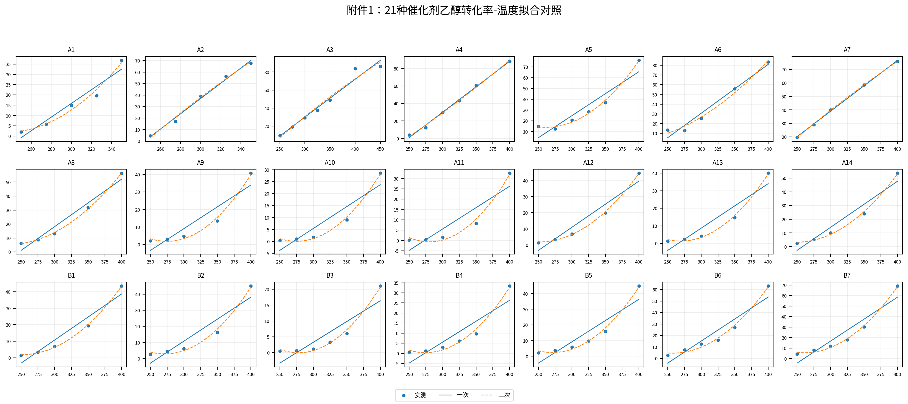
图C1 21种催化剂乙醇转化率-温度的一次与二次拟合对照（实测点为证据主体）

C.2 附件1 C4烯烃选择性：一次/二次拟合对照
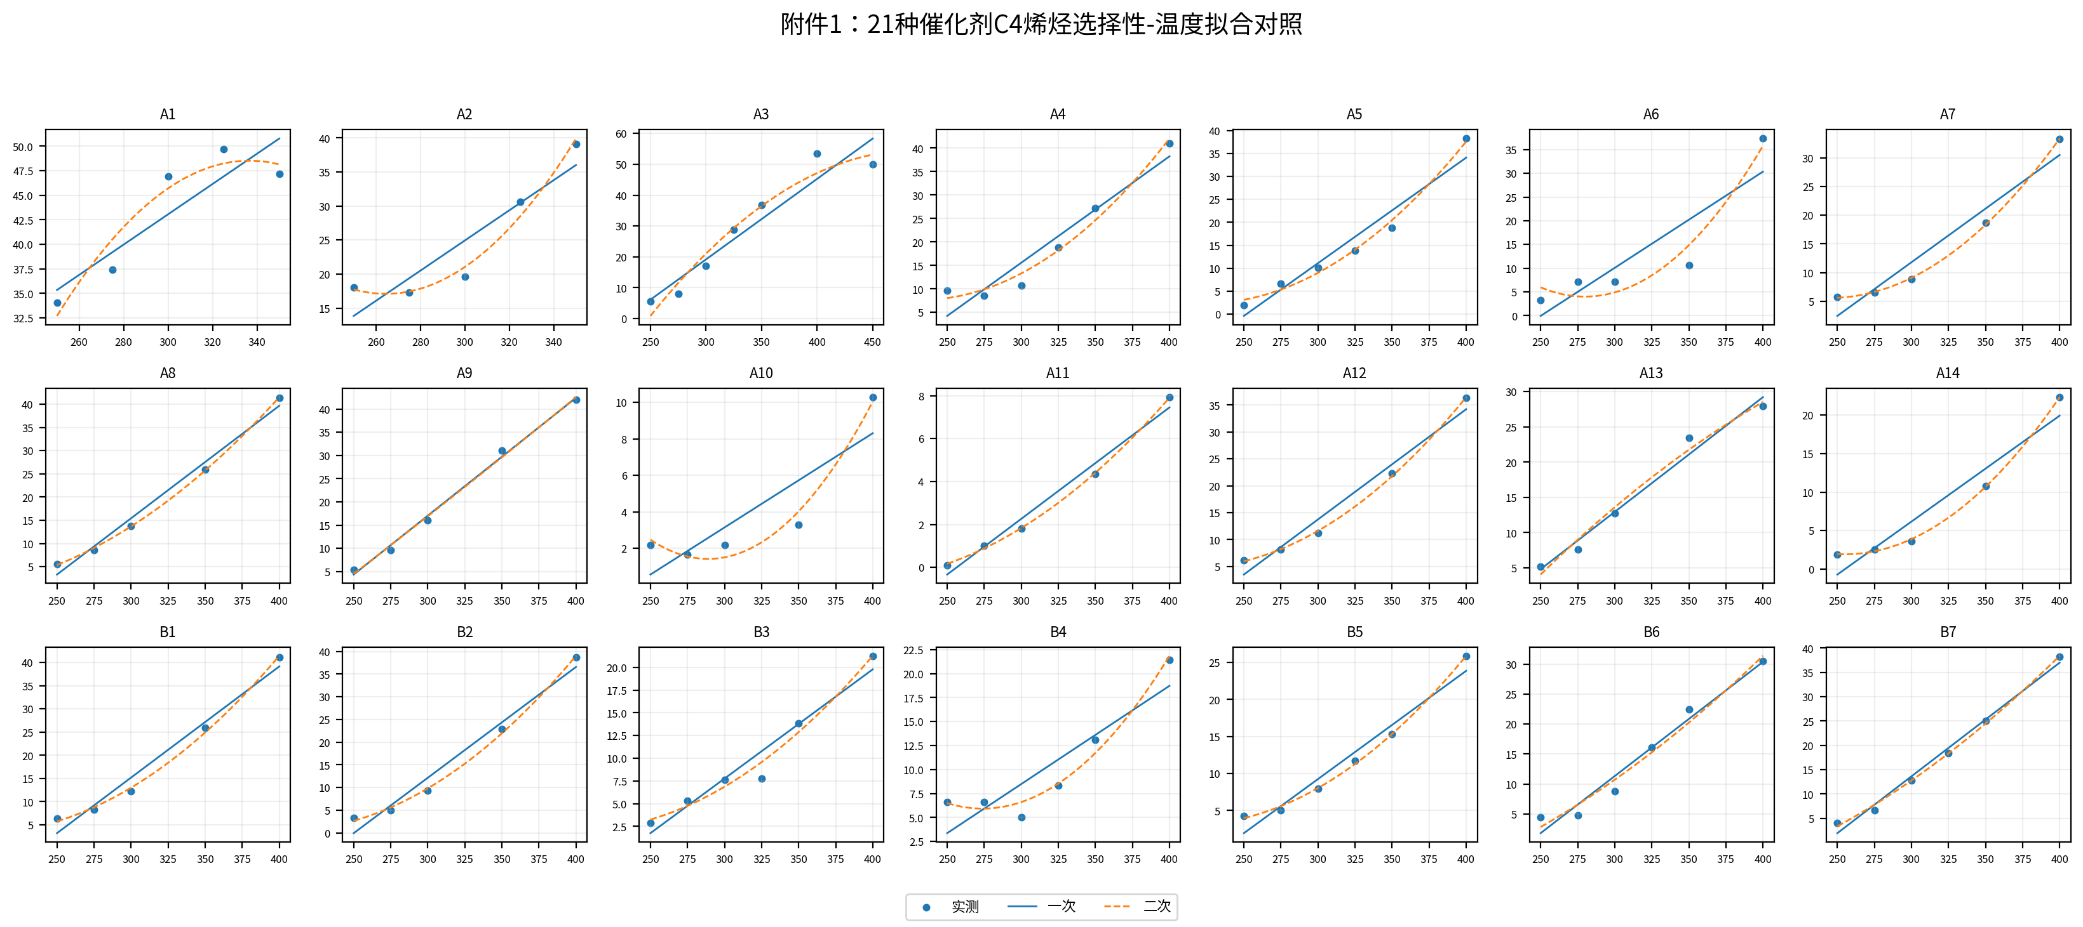
图C2 21种催化剂C4烯烃选择性-温度的一次与二次拟合对照

C.3 附件2时间过程
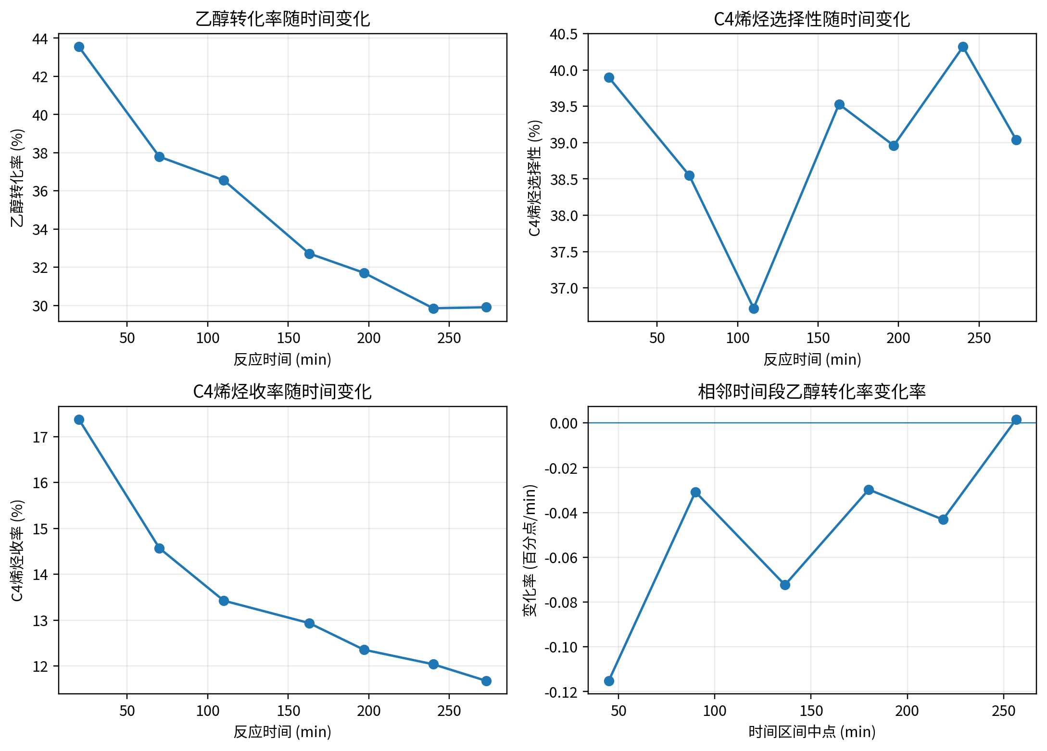
图C3 附件2的转化率、C4选择性、C4收率及相邻时间段转化率变化率
C.4 附件2派生量明细
t/min | XEtOH/% | SC4/% | YC4/% | 下一时段 ΔX/Δt | 说明
20 | 43.5474 | 39.90 | 17.3754 | -0.11518 | 20-70 min
70 | 37.7881 | 38.55 | 14.5673 | -0.03079 | 70-110 min
110 | 36.5564 | 36.72 | 13.4235 | -0.07235 | 110-163 min
163 | 32.7219 | 39.53 | 12.9350 | -0.02976 | 163-197 min
197 | 31.7101 | 38.96 | 12.3543 | -0.04316 | 197-240 min
240 | 29.8542 | 40.32 | 12.0372 | 0.00157 | 240-273 min
273 | 29.9060 | 39.04 | 11.6753 | — | 末次观测

